MANCHE 3 – COUPE DU QUÉBEC DES MAITRES
3 décembre 2022
Nom de l’installation
Centre sportif Yvon-Lamarche (Campus principal, 2500 Bd de l'Université, Sherbrooke, QC J1K 2R1)

Installations :
1 bassin de 25m

Directeur de rencontre : Frédéric Perreault, dir.rencontre.sher@gmail.com

Responsable des inscriptions : Caroline Boily, inscriptionsher@gmail.com

Responsable des officiels : Anne Lessard, officielsher@gmail.com

Type d’invitation :
Maitres

L’événement est sanctionné par la Fédération de natation du Québec

Bulletin technique

Accueil

Chaque club est invité à circuler par l’entrée principale du centre sportif et à se rendre à la table du commis de course à son arrivée pour acquitter ses frais d’inscription. Nous vous rappelons que le chèque doit être fait au nom du Club de Natation de Sherbrooke inc.

Horaire d’échauffement

L’échauffement se déroulera dans le Bassin B (côté tremplins) de 13h à 13h50.

- Durant la compétition, les procédures de sécurité pour l’échauffement en compétition de Natation Canada seront en vigueur, un athlète fautif pourrait être pénalisé et ne pas participer à sa première épreuve de la session.
- Aucun saut ou plongeon ne sera permis pendant l’échauffement, sauf dans les 10 dernières minutes. De 13h40 à 13h50, la circulation se fera donc en sens unique dans les couloirs et les nageurs devront sortir de la piscine par les côtés.
- Les deux bassins seront disponibles aux nageurs durant la pause de 45 minutes entre les deux sessions.

Modification des relais et forfaits
La composition finale des relais et les forfaits doivent être soumis au plus tard 30 minutes avant le début de la session au commis de course.

Réunion des entraîneurs
Une réunion pour les entraîneurs ou représentants d’équipe aura lieu à 13h45 au local 227 dont l’entrée se situe tout près de la table du commis de course.

FORMAT DE LA COMPÉTITION
CATÉGORIES D’ÂGE
- Les groupes d’âges pour les épreuves individuelles sont :
  - 18-24, 25-29, 30-34, 35-39, 40-44, 45-49, 50-54, 55-59, 60-64, 65-69, 70-74, 75-79, 80-84, et ainsi de suite par incrément de 5 ans.
- Les groupes d’âges pour les épreuves de relais sont :
  - 72-99, 100-119, 120-159, 160-199, 200-239, 240-279, 280-319, et ainsi de suite, par incrément de 40 ans.
  - Le groupe d’âge d’une équipe de relais est déterminé en cumulant les âges au 31 décembre de l’année en cours, en années entières, des 4 membres de l’équipe.

IMPORTANT : La catégorie d’âge du nageur sera établie selon son âge au 31 décembre de l’année en cours.

DÉROULEMENT DE LA COMPÉTITION
- Toutes les épreuves se nageront mixtes et finales contre-la-montre.

ÉPREUVES DE RELAIS
- Les relais se nageront comme suit :
  - Les membres de chaque équipe de relais doivent être affiliés au même club ; les nageurs non réunis au sein d’un même club ne peuvent concourir à moins d’une permission spéciale du directeur de rencontre. L’équipe participera alors sous EXHIBITION et aucun temps des nageurs ne sera reconnu ni inscrits aux résultats.
  - Les épreuves de relais peuvent être masculines, féminines ou mixtes (mixte : 2 hommes et 2 femmes).
  - La participation au relais surprise est gratuite. Veuillez indiquer au commis de course votre désir d’y participer dès votre arrivée. Les équipes pour ce relais seront construites au hasard parmi les participants inscrits. Ce relais est un 8 x 25m libre. Il y aura donc des départs du côté des plaques de touche et des départs du côté du pont. Un prix en argent sera remis à l’équipe gagnante.

TEMPS DE PASSAGE OFFICIEL
- Les demandes de temps de passage comme temps officiel devront être faites au commis de course, au plus tard avant le début de l’épreuve en question.

HORAIRE ET PROGRAMME

- La compétition se déroulera dans le bassin A. Le bassin B sera disponible pour le dénagement en tout temps.

Échauffement | 13h00 à 13h50
Début de la compétition | 14h00
Session 1 | Pause 45 minutes | Session 2
50m papillon |  | Relais surprise 8 x 25m libre
100m brasse |  | 200m QNI
200m libre |  | 50m dos
100m QNI |  | 100m libre
200m papillon |  | 50m brasse
100m dos |  | 400m libre
50m libre |  | 100m papillon
Relais QN 4 x 50m |  | Relais 4 x 50m libre

INFORMATIONS SUPPLÉMENTAIRES
- Une politique de l’Université de Sherbrooke interdit la vente de bouteilles d’eau à usage unique. Svp prévoir vos gourdes.

RÉSULTATS, POINTAGE ET RÉCOMPENSES

RÉSULTATS
- Les résultats seront disponibles en direct au lien suivant : https://live.swimrankings.net/35969/
- Disponibles également via l’application SplashMe.

POINTAGE
- Les points attribués pour chaque épreuve individuelle seront : 7-5-4-3-2-1 pour les 6 premiers et 6 premières de chaque catégorie.
- Le pointage cumulatif des équipes pour la manche 3 du Circuit Coupe du Québec des maîtres-nageurs, qui comprend uniquement le pointage des épreuves individuelles, sera transmis à la Fédération de natation du Québec (FNQ). Les résultats finaux pour l’ensemble du circuit seront dévoilés lors du Gala des maîtres-nageurs du Québec.

RÉCOMPENSES
- Les gagnants des positions 1 à 3 de chacune des épreuves individuelles recevront des rubans de position. Svp attendre que les résultats soient officiels et affichés avant de venir chercher vos rubans à la table du commis de course.

TENTATIVES DE RECORDS

Si vous pensez battre un record dans l’une des épreuves, avisez le commis de course à l’avance. Nous vérifierons les records nationaux et provinciaux.
Merci de votre collaboration au maintien de la propreté du bord de la piscine et des vestiaires. Au plaisir de vous accueillir!

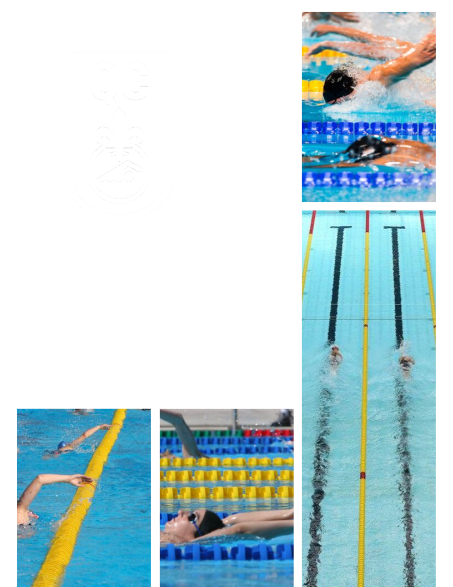

Profitez du programme de Choice
Numéro d’identification client # 00622380
pour réserver et économiser !

